**Демонстрация опыта проведения дебатов в КИШ «Байтерек» среди учащихся 11 классов.**

**Дебаты на тему “*Social media is dangerous for teenagers”* («Социальные сети опасны для подростков»)**

**Цели:**

* Создание условий для интеллектуальной исследовательской деятельности учащихся.
* Развитие критического мышления
* Освоение культуры и техники повседневной  полемики.
* Формирование навыков развернутых публичных выступлений
* Проявление и развитие навыков актуализации знаний.

**Задачи:**

* развивать умения работать с источниками, дополнительной литературой в поисках аргументов для обоснованного суждения, формулирования позиций;
* формировать навыки самостоятельного мышления, критического восприятия материала
* развивать сотрудничество и партнерство в процессе целенаправленной деятельности;
* выявить отношение школьников к проблемам современного общества относительно отрицательного воздействия социальных сетей на подростков;
* формирование корректного, уважительного и внимательного отношения к мнению других людей.

1. **Предварительная подготовка**

Работа с информационными источниками (интернет), сбор данных для анализа

1. **Общие положения**
2. В дебатах участвуют 2 команды по 4 человека – спикеры;
3. за соблюдением регламента игры следит таймкипер;
4. дебаты судит судейская коллегия;
5. **Формирование 2-х команд**

Командам присваивается статус «Утверждение» или «Отрицание» путём жеребьёвки.

1. **Представление резолюции и материала для ознакомления с основной темой дебатов (приложение 1)**
2. **Регламент игры**

**Речь 1 (3-5 минут):**

Введение. Задача спикера – обозначить свою позицию, представить детали. Использовать определения для того, чтобы каждая команда и судейская коллегия могли понять их. Представить статистику и описать проблему. Предложить способ решения проблемы. Перечислить 2-3 аргумента за/против резолюции, приведя примеры.

**Речь 2 (5-7 минут) – раунд перекрёстных вопросов**

Каждая команда получает время для подготовки к перекрёстным вопросам (2 минуты). Задача: представить аргументы против доводов противоположной команды, приводя собственные. Расширить аргументы своей команды новыми фактами или деталями. Каждый участник команды может принимать участие и задавать вопросы оппонентам.

**Речь 3 – заключение (3-5 минут):**

Представить 2-3 обобщающих факторов, опровергающих кейс противоположной команды. Спикер должен включить спорные вопросы, затронутые в ходе дебатов.

1. **Ход дебатов**

**Утверждающая**

**сторона**

**Отрицающая**

**сторона**

**Утверждающая**

**сторона**

**Утверждающая**

**сторона**

**Раунд**

**Перекрестных**

**вопросов**

**Отрицающая**

**сторона**

**Отрицающая**

**сторона**

**Раунд**

**Перекрестных**

**вопросов**

**ПЕРВЫЙ**

**РАУНД**

**ПЕРВЫЙ**

**РАУНД**

**ТРЕТИЙ**

**РАУНД**

**ВТОРОЙ**

**РАУНД**

1. **Заключение.**

Участники судейской коллегии подводят итог.

1. **Рефлексия.** Обмен мнениями с участниками дебатов.

Учащиеся высказывают свое мнение, аргументы какой команды были более убедительными, оценивают активность каждого из участников дебатов.

1.Чьи выступления вам понравились? Почему?

2.Какие выступления запомнились больше всего? Чем?

3.Оцените свое участие в дебатах (умение слушать, выступать, сдерживать или проявлять [эмоции](https://pandia.ru/text/category/yemotcii/), сопереживать и т. д.).

4.Достигнута ли главная цель дебатов?

**Общие выводы и рекомендации:**

В целом, первый опыт проведения дебатов на школьном уровне можно считать положительным. Основной целью данного мероприятия являлось выявление у учащихся навыков развернутых публичных выступлений на английском языке. Достигнутыми считаются также задачи относительно умения работать с разными источниками информации для формулирования позиций; развивается навык самостоятельной работы, инициативность; активизируется творческая деятельность учащихся, тренируются и развиваются их умение мыслить критически и объективно; развиваются умения слушать и понимать собеседника, управлять своими эмоциями, формируется умение быть беспристрастным, объективным, коммуникабельным; наблюдается тенденция роста качества знаний, что свидетельствует о развитии и совершенствовании коммуникативной компетенции учащихся. В учебной или профессиональной жизни люди, когда-либо имевшие опыт участия в дебатах, всегда будут иметь преимущество, зная, как подать материал, как защитить своё решение и как опровергнуть аргументы противника.

**Рекомендовано** продолжить выполнение тренировочных упражнений на общих заседаниях команды. Использовать данный опыт для более младших классов (9-10) в следующем учебном году.

Учитель английского языка

Умурбекова Е.Л.

**Приложение 1**

1. **Видео-вступление** [**https://www.youtube.com/watch?v=GGGDfciqyvw**](https://www.youtube.com/watch?v=GGGDfciqyvw)
2. **Видео-заключение** [**https://www.youtube.com/watch?v=_pyJlERCrJE**](https://www.youtube.com/watch?v=_pyJlERCrJE)

**Приложение 2(фотоотчёт)**

1. **Представление правил**

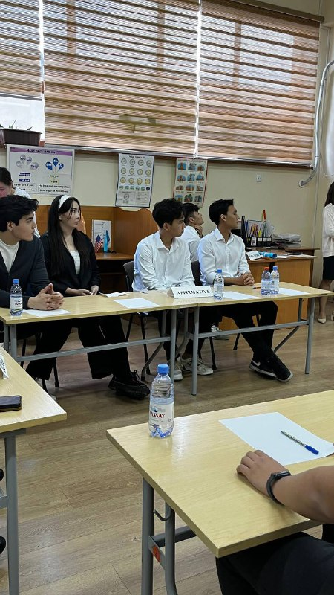  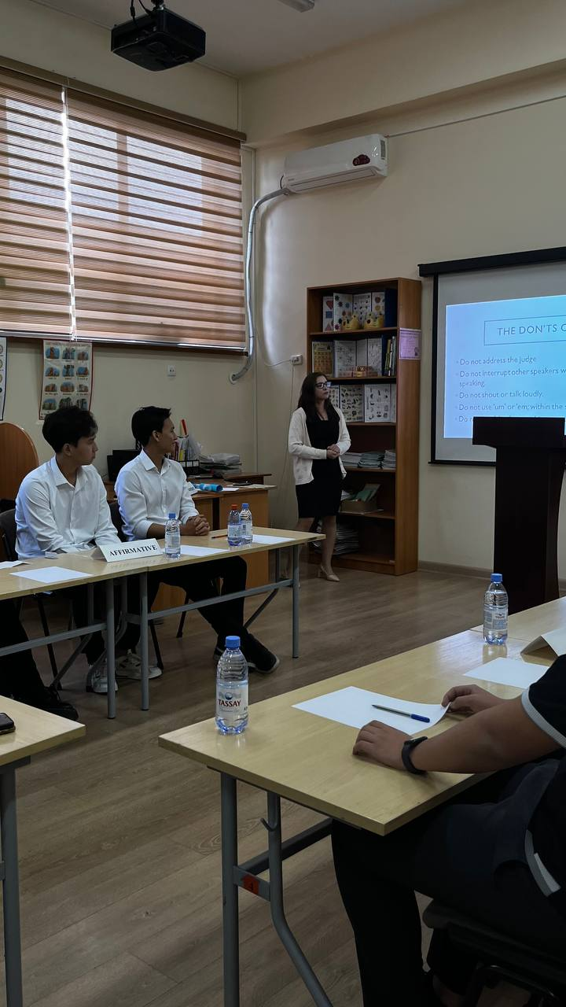

1. **Первый спикер УС**

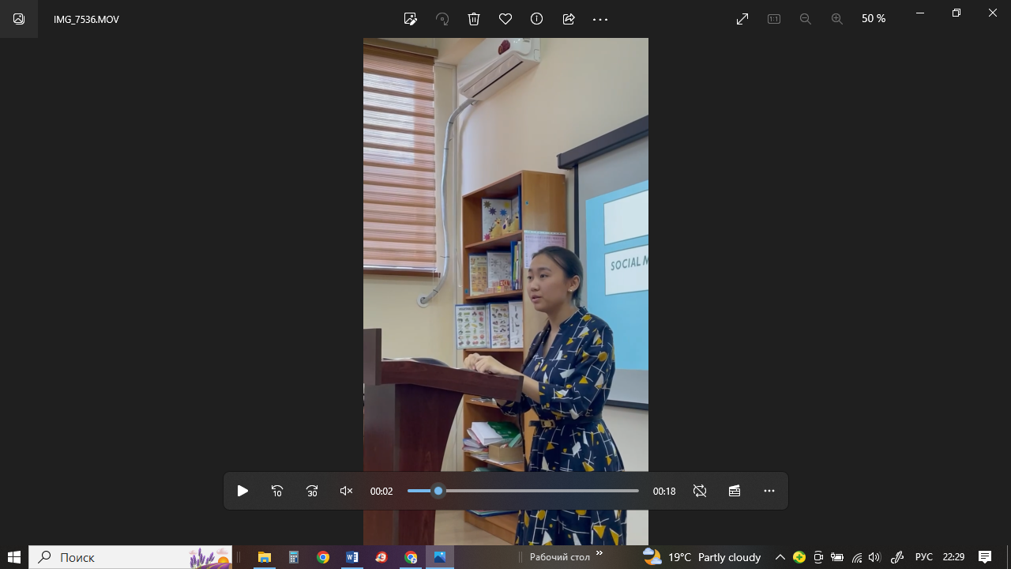

1. **Первый спикер ОС**

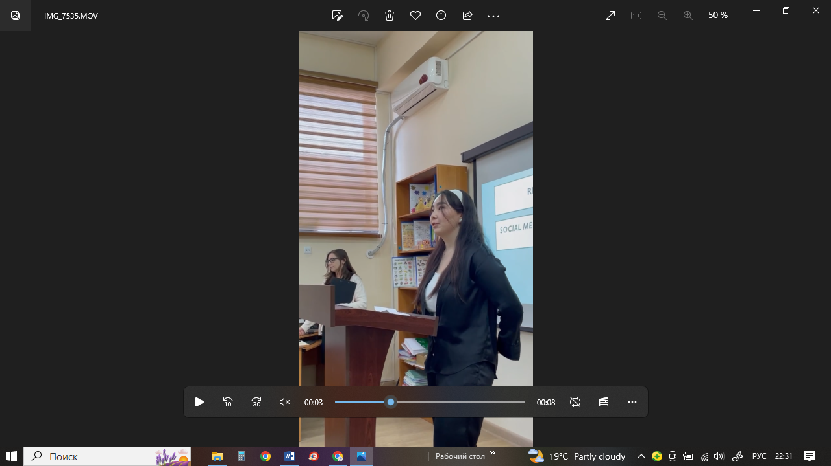

1. **Перекрестные вопросы**

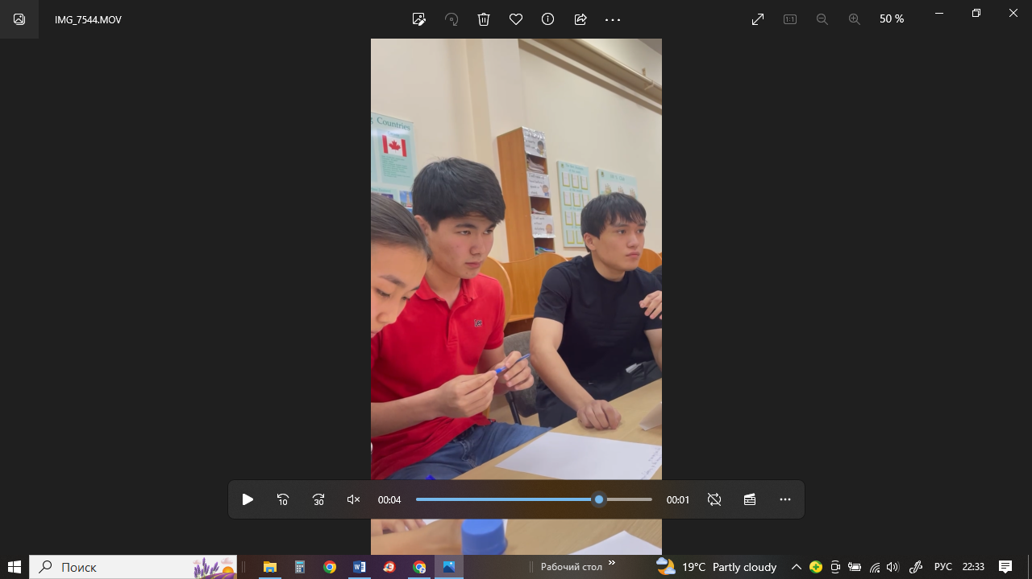 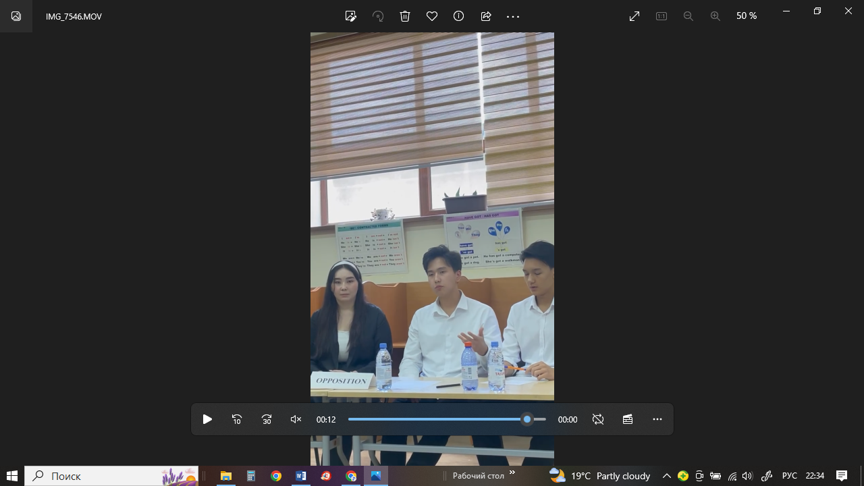

1. **Заключительная речь**

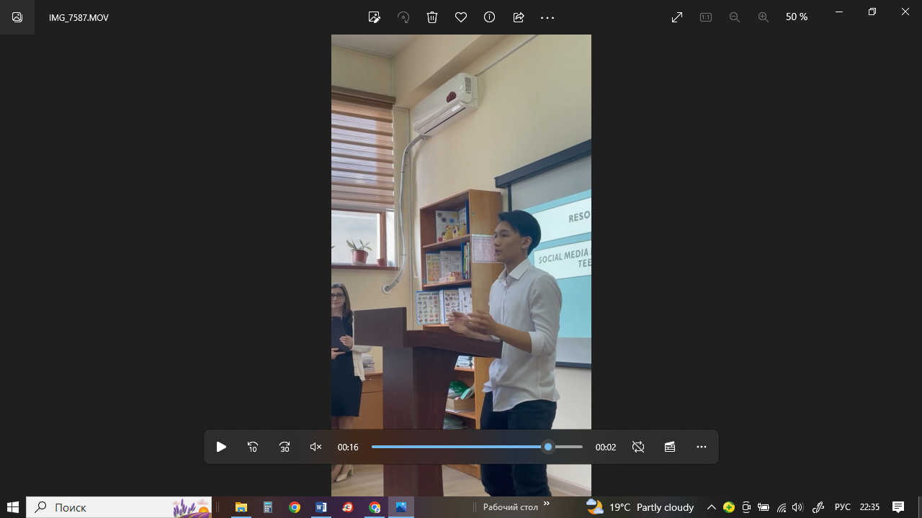

1. **Подведение итогов**

